
مؤشرات نواتج التعلم

  - القيمة املضافة

      - دور قائدة املدرسة

              - التعريف بآلية املؤشر للمعلمات

              - إعداد برامج تدريبية

              - اجراء اختبارات حتاكي االختبارات التحصيلية الدراسية

              - حتليل نتائج الطالبات كل فرتة و عمل الرسوم البيانية اخاصة بذلك

              - عقد االجتماعات باملعلمات و تعريف أولياء األمور باملؤشر و أهميته

  - معاجة املهارات األساسية ) حتدد املهارات األساسية من قبل اإلشراف الرتبوي (

      - دور قائدة املدرسة

            - اجتماع القائدة باملعلمات و تزويدهن باملهارات األساسية

            - إعداد خطة ملعاجة املهارات األساسية

            - متابعة قائدة املدرسة للخطة العالجية و تبدي اهتماما عاليا و عناية فائقة

    - تقويم نواتج التعلم للمراحل الدراسية ) ترسل األسئلة الكرتوني على بريد قائدة املدرسة (
      - دور قائدة املدرسة

          - عقد االجتماعات الالزمة باملعلمات . ً
          - تضمن قائدة املدرسة تنفيذ االختبار وفقا للمعايري و الضوابط .

          - إرسال النتائج إلدارة اإلشراف الرتبوي .

- ترتيب املدرسة و املدارس املغذية هلا يف اختبار القدرات .

      - دور قائدة املدرسة

        - معرفة ترتيب مدرستها و املدارس املغذية هلا يف اختبار القدرات

        - العمل على حتسني املستوى و االهتمام بالفجوة و العمل على إجراءات تصحيحية لردم الفجوة .
مؤشرات نواتج التعلم

- تقدير التأثري اجماعي للمدرسة يف سلوك الطالبات
ً ً

)النشيد الوطني و صالة الظهر و النظافة و التنظيم و سلوك الطالبات الظاهر اجيابيا و سلبيا (

• دور قائدة املدرسة

.1 العمل على حتسني سلوك الطالبات و البيئة املدرسية بوضع برامج ضمن

اخطة التشغيلية على العناصر املراد تقديرها .

.2 عقد االجتماعات الالزمة مع الوكيالت ة املرشدة الطالبية و املعلمات .

.3 عمل مسابقات بني الفصول و لوحات إرشادية

.4 نشرات للمعلمات للعناية بالبيئة الصفية .

.5 تعريف الطالبات بالئحة السلوك و املواظبة و امنوذج التعاقد السلوكي و تفعيلها .

.6 املتابعة املستمرة و املكثفة للفصول و دورات املياه و املرافق األخرى .

.7 التكريم ) معلمات و طالبات (
ً
  - ترتيب

        - دور قائدة املدرسة

      - معرفة القائدة برتتيب املدرسة يف مؤشر سلسلة الغياب

      - إعداد خطة لالنضباط املدرسي و تفعيلها و تشكيل اللجان الالزمة لذلك .

      - عمل مسابقات و جوائز .

      - تطبيق الئحة السلوك و املواظبة .

- مستوى املمارسة التدريسية للمعلم القائمة على التعلم النشط .

        - دور قائدة املدرسة .

    - االجتماع باملعلمات و شرح بطاقة التعلم النشط بشروطها السبعة و حثهن على احصول عليها

    - تسجيل عدد البطاقات التي حصلت عليها املدرسة .املدرسةيفانتظامالطالباتاستناداإىلسلسلةالغياب
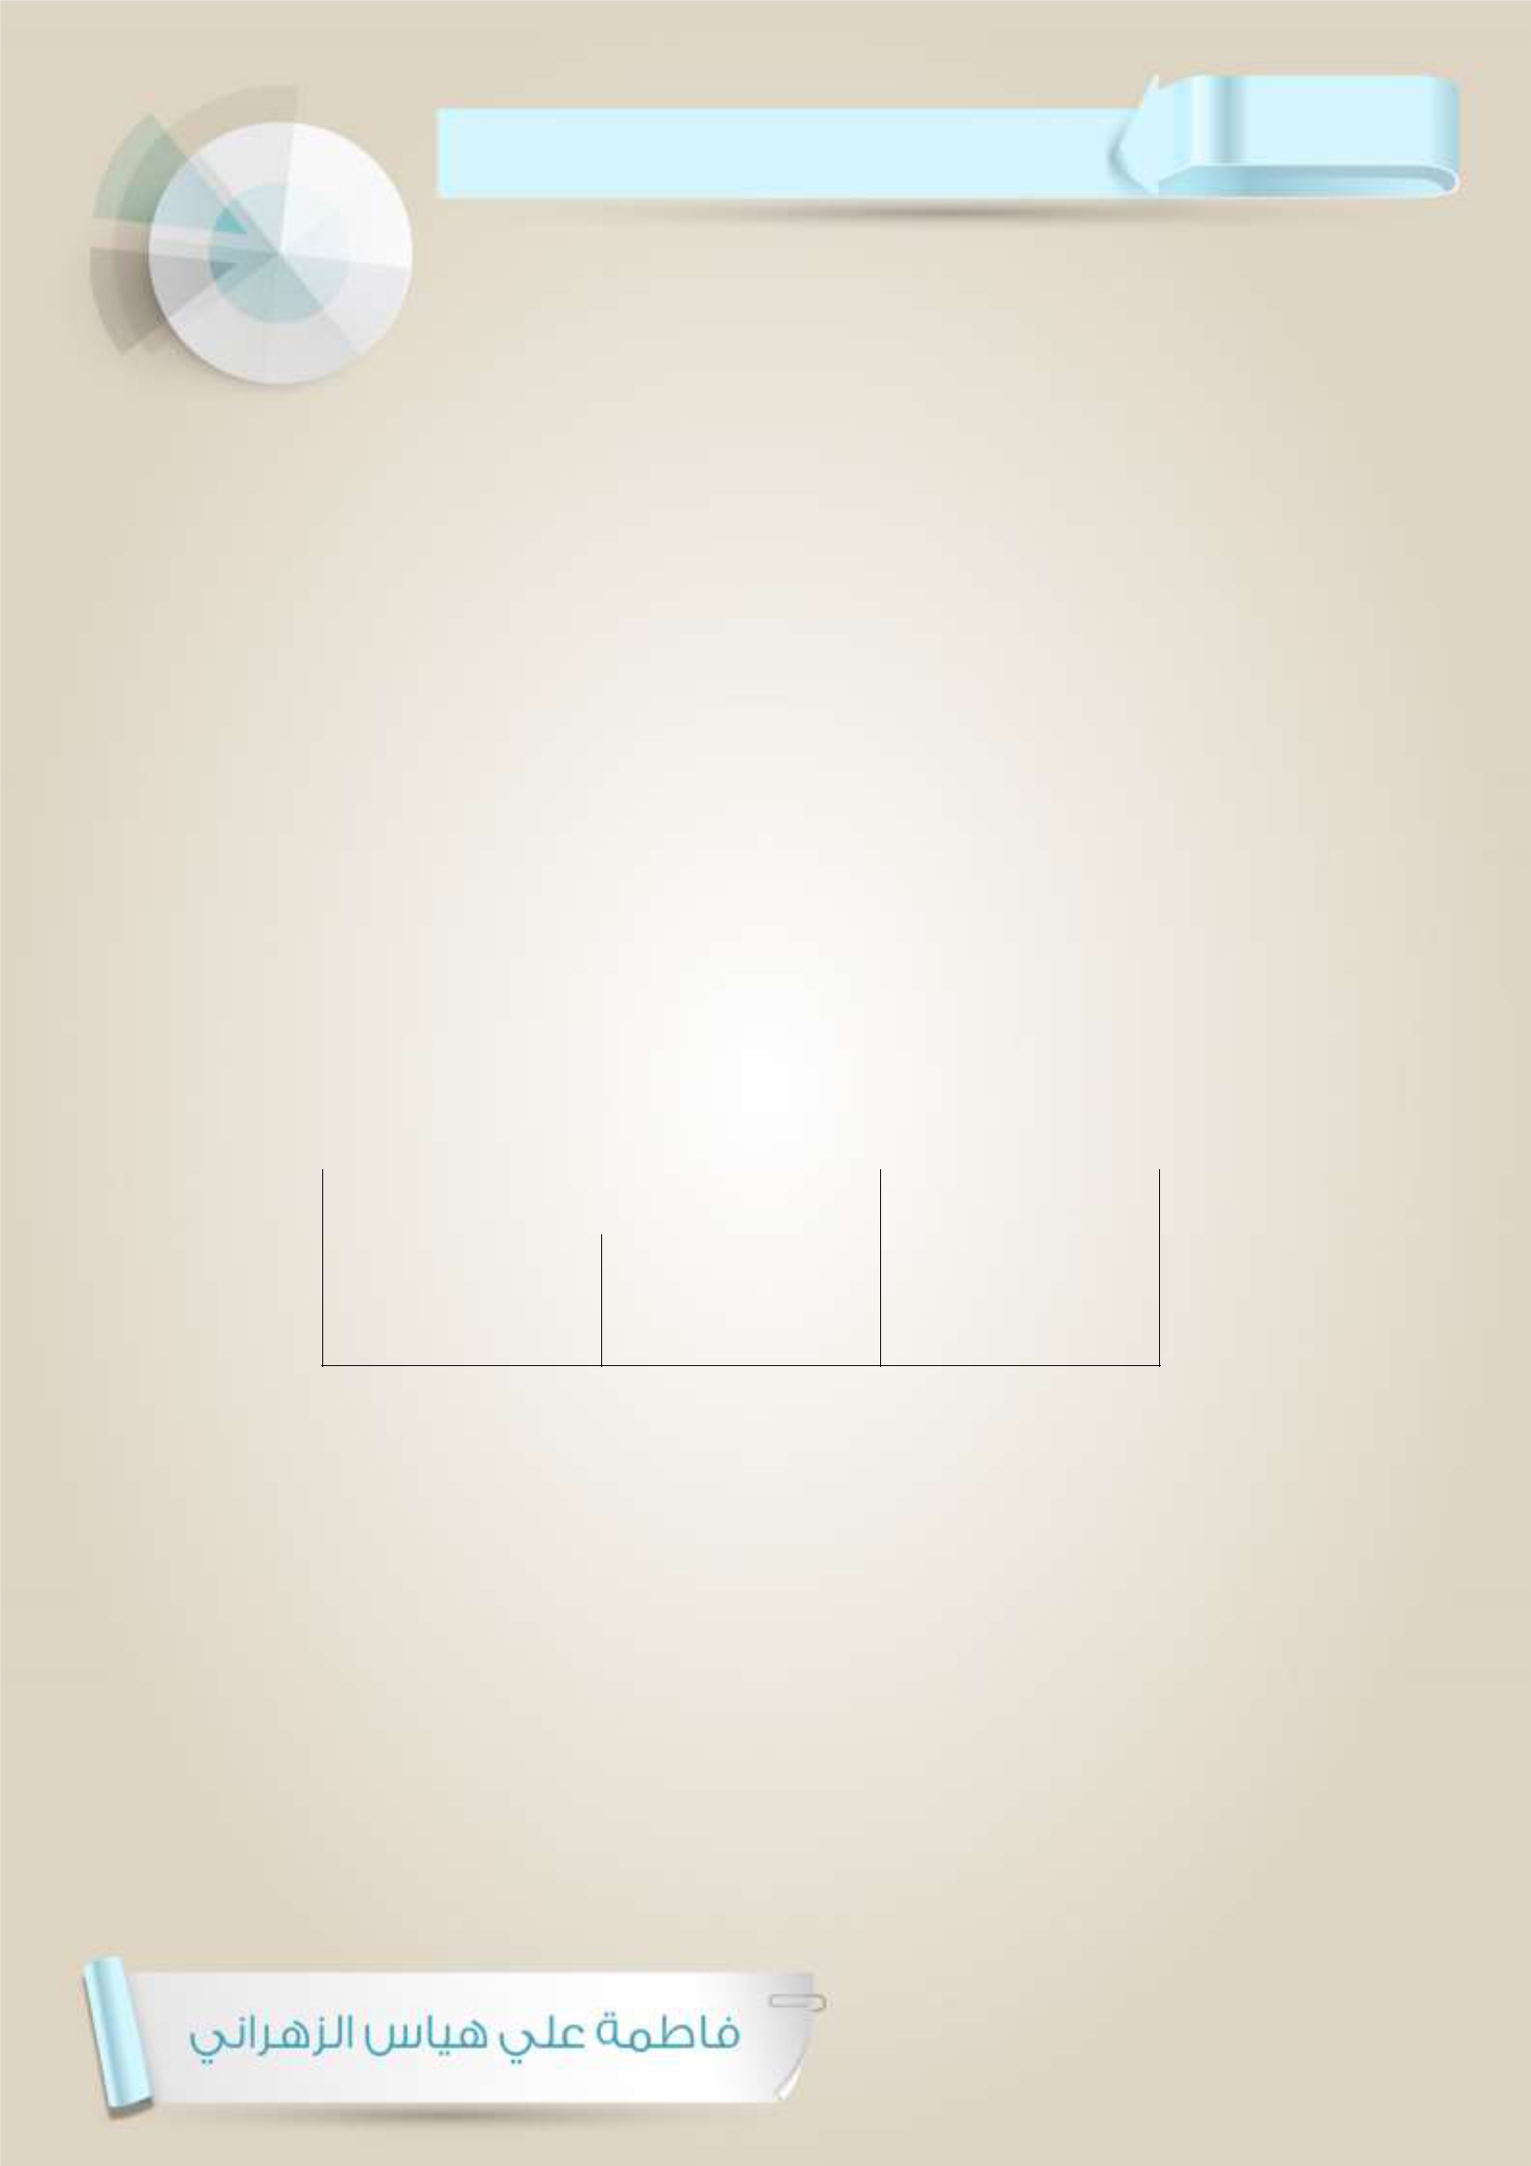
مؤشرات نواتج التعلم

- الزيارات الفنية

      - دور قائدة املدرسة

    - وضع خطة للزيارات الفنية مع االعتماد على منوذج خطة الزيارات الصفية الواردة يف الدليل االجرائي

    - االجتماع باملعلمات و شرح بنود استمارة الزيارة الصفية

    - االطالع على زيارة املشرفة و على التقييم و التوجيهات املقدمة للمعلمة ومناقشة املعلمة و متابعة تنفيذها للتوجيهات .

    - تفعيل دور وكيلة الشؤون التعليمية يف املتابعة

    - إعداد بيان متابعة املعلمات فيمدى االنتظام يف تدريس املقرر بشكل اسبوعي .

  - عدد أيام النمو املهني للفئات اإلشرافية

 | الفئة |  |  |  |  |  |  | معيار عدد أيام النمو املهني
 |  |  |  |  |  | الرتبوي |  |  |  |  | التخصصي |  |  |  |  |  | املفتوح
 | املعلمة |  |  |  |  | 5 أيام |  |  |  |  | 5 أيام |  |  |  |  |  | 5 أيام
 |  |  |  | الفئة |  |  |  | معيار عدد أيام النمو املهني
 |  |  |  |  |  |  |  | مدرب |  |  |  |  |  | متدرب
 |  |  |  | القائدة |  |  |  | 5 أيام |  |  |  |  |  | 5 أيام

      - دور قائدة املدرسة

    - خروج املعلمات بشرط اال تفقد الطالبة حقها يف احصة الدراسية و يكون بناء على برنامج علن من املكتب

    - النمو املهني يعمل على حتسني نواتج التعلم

- ترتيب املدرسة يف األداء النوعي لإلجراءات التصحيحية لنواتج التعلم .

      - دور قائدة املدرسة

  - مشاركة القائدة يف فريق األداء النوعي

  - االستعداد للمقابلة مبعرفة مستوى مؤشرات نواتج التعلم وماهي اإلجراءات التصحيحية التي تعمل على رفع نواتج التعلم و تعاجل الفجوات .
مؤشرات نواتج التعلم

  - زيارة القيادات التقوميية لنواتج التعلم يف املدارس

      - دور قائدة املدرسة

    - تسجيل عدد الزيارات للقيادات العليا يف العام الدراسي

    - تعد عرض تبني جهود املدرسة و إجراءاتها يف التحسني و استخراج مجيع البيانات الرقمية التي حصلت عليها املدرسة ) مؤشرات نواتج التعلم (

- التقويم النوعي الوزاري لإلجراءات التصحيحية لنواتج التعلم تقويم وزاري نوعي إلدارات اإلشراف و مكاتب التعليم مجيعها .

